**康辉旅游需求文档**

1. **首页**

**1.1首页需求**

**（1）轮播图**

1. **鼠标悬停出现上一页，下一页按钮，点击可跳转**
2. **点击tab标签切换**
3. **图片轮播**

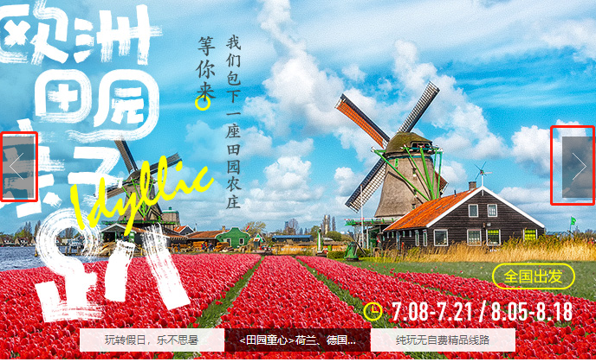



**（2）二级列表效果**

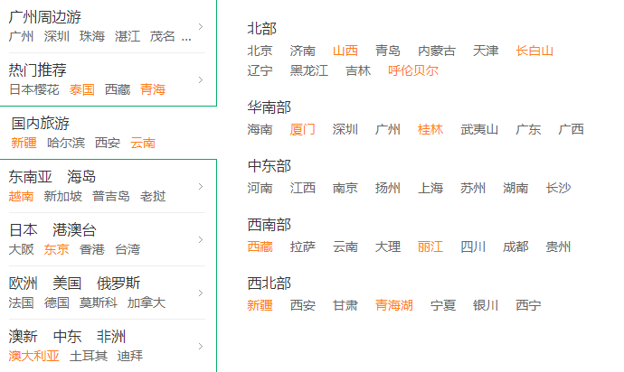

**（3）首次访问底部添加APP推荐**

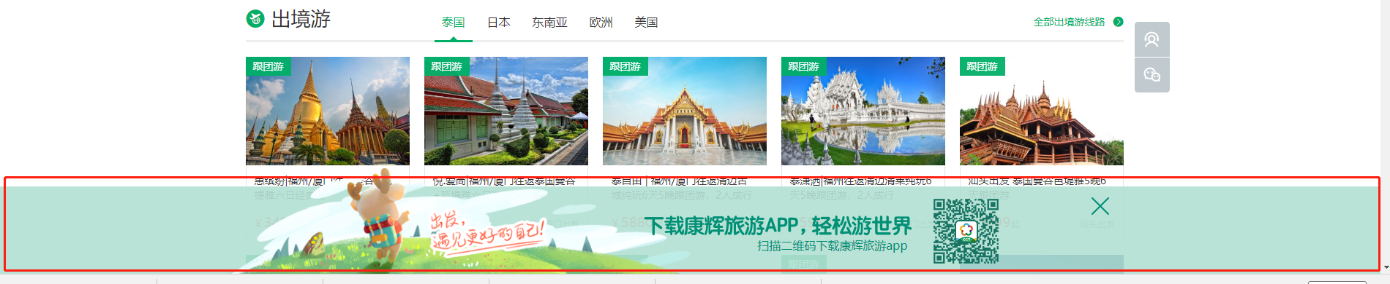

**（4）tab标签滑动更换产品**

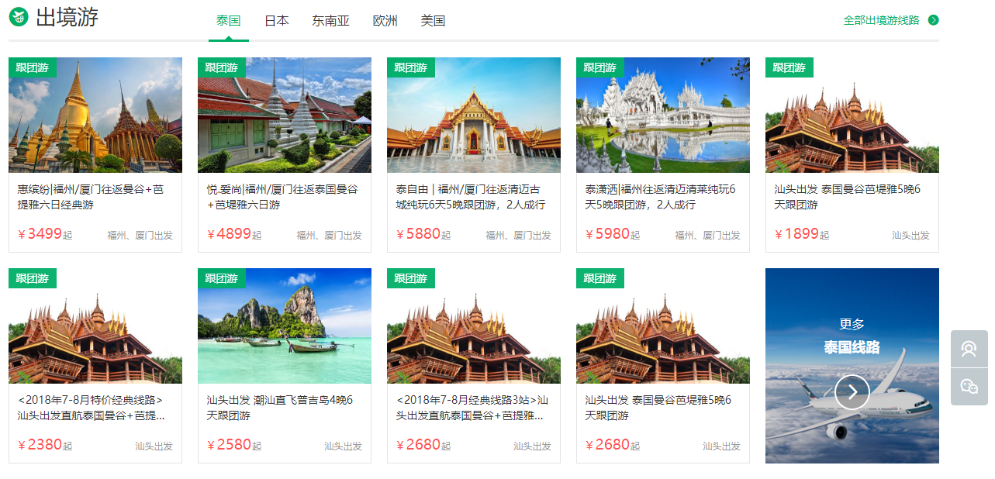

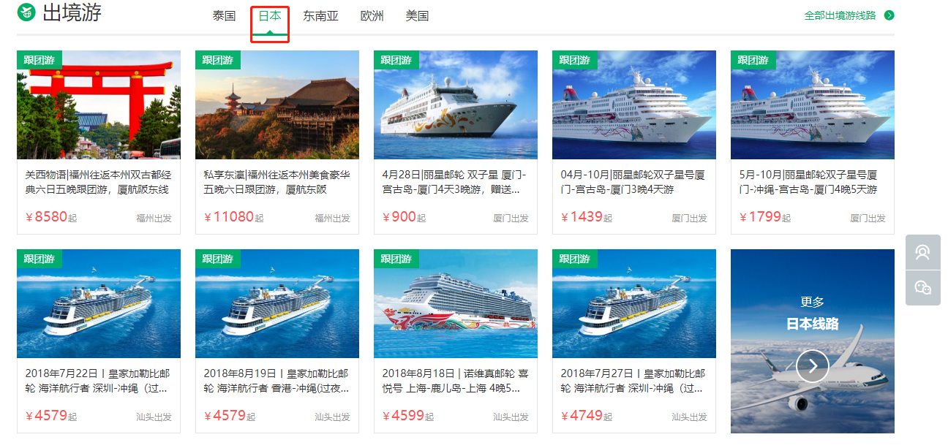

**（5）产品部分说明只显示两行文字，多余用…**

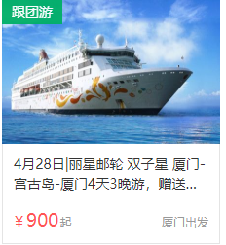 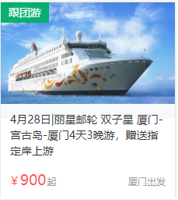

**鼠标悬停显示多出部分**

1. **列表页**

**2.1 动态生成商品列表，每页15个数据**

**2.2 可根据价格，销量排序**

**2.3 动态生成分页效果**





**首页没有上一页，第二页开始出现上一页**

1. **详情页**
   1. **修改价格**

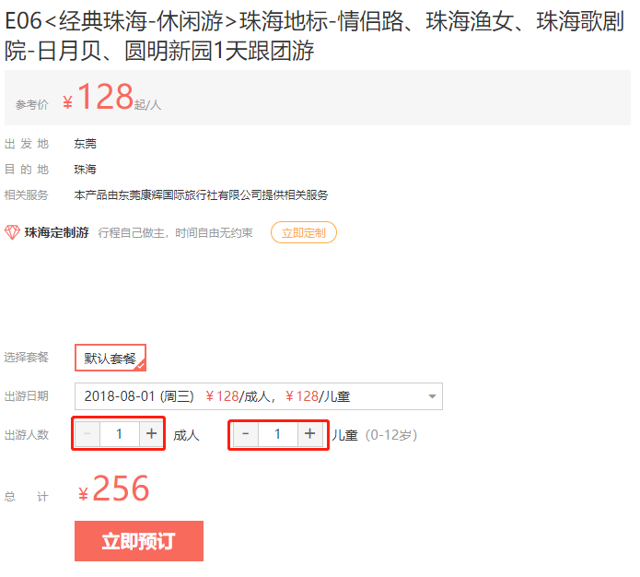

* 1. **每月生成可出行的日期选择**

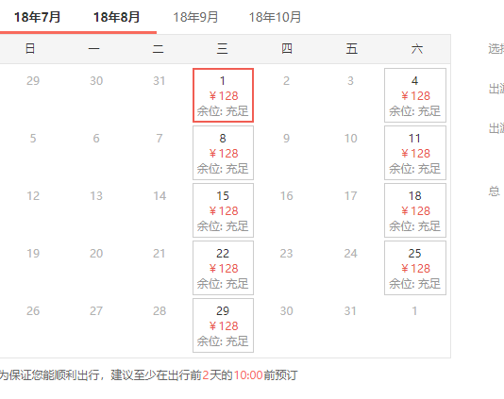

**3.3下拉出现可出行日期选择**

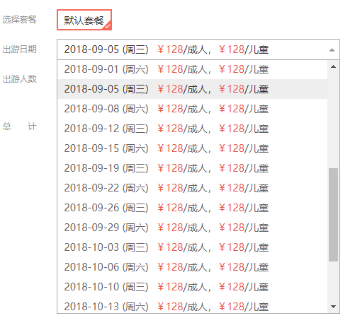

* 1. **吸顶效果**

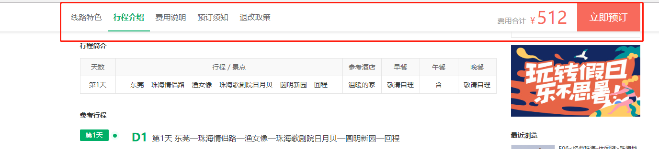

1. **登录页**
   1. **重复校验**
   2. **手机号正则匹配**
   3. **密码正则**
   4. **“我已经阅读”勾选**
   5. **注册成功跳转首页**
2. **注册页**
   1. **手机校验**
   2. **密码校验**
   3. **是否七天免登陆**
3. **后台管理系统**
   1. **增删改查商品信息管理**
   2. **用户管理**